**BAGIAN II**

**KONSEPSI PENYUSUNAN MODEL KPI BALI**

* 1. **KONSEP UMUM**

Dalam bab ini, hal mendasar yang perlu diuraikan adalah konsep umum yang akan dijadikan acuan dalam pekerjaan ini. Mengacu kepada tujuan dan sasaran kegiatan, maka terdapat dua hal penting yang perlu dipahami terlebih dahulu sebelum lebih jauh menyusun model spatial diamis KPI Bali, antara lain (1) paradigma pembangunan MP3EI itu sendiri sebagai induk dari KPI Provinsi Bali yang menjadi obyek study, dan (2) paradgima pembangunan berkelanjutan sebagai mainstrame pembangunan kewilayahan yang berlaku saat ini.

* + 1. **PARADIGMA PEMBANGUNAN MP3EI**

1. **Latar Belakang MP3EI**

Berangkat dari suatu visi kolektivitas nasional untuk besama-sama mewujudkan Indonesia sebagai negara maju dan sejahtera pada tahun 2025, maka diperlukanlah suatu percepatan transformasi ekonomi yang mengedepankan pendekatan *not business as usual* yang terfokus pada prioritas yang konkrit dan terukur. Semangat perubahan untuk maju inilah yang pada gilirannya termanifestasi kedalam Masterplan Percepatan Perluasan Pengembangan Ekonomi Indonesia (MP3EI), yang dilegalkan dalam PP 32 Tahun 2011.

Proses penyusunan MP3EI ini diawali dari direktif Presiden RI, pada *Retreat* Kabinet Terbatas pada tanggal 30 Desember 2010, yang menyampaikan bahwa tantangan pembangunan ke depan semakin berat. Dinamika ekonomi regional dan global mengharuskan Indonesia untuk selalu siap menghadapi perubahan. Keberadaan Indonesia di pusat baru gravitasi ekonomi regional dan global, yaitu kawasan Timur Asia, mengharuskan Indonesia mempersiapkan diri lebih baik lagi untuk mempercepat terwujudnya negara maju dengan hasil pembangunan yang dapat dinikmati secara merata oleh seluruh masyarakat. Dengan mempertimbangkan berbagai potensi dan keunggulan yang dimiliki, serta tantangan pembangunan yang harus dihadapi, Indonesia memerlukan suatu transformasi ekonomi berupa percepatan dan perluasan pembangunan ekonomi menuju negara maju sehingga Indonesia dapat meningkatkan daya saing sekaligus mewujudkan kesejahteraan untuk seluruh rakyat Indonesia.

**GAMBAR 2.1 KERANGKA DESAIN MP3EI**

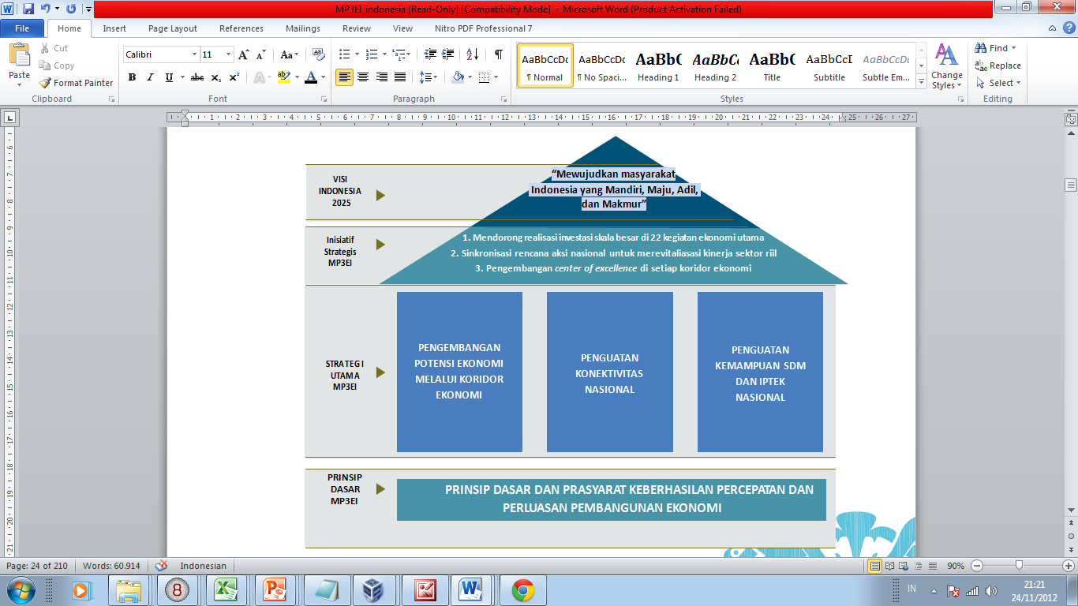

*Sumber: Masterplan MP3EI, Perpres No.32 Tahun 2011*

Penyusunan MP3EI untuk memberikan arah pembangunan ekonomi Indonesia hingga tahun 2025. Melalui percepatan dan perluasan pembangunan ekonomi ini, perwujudan kualitas pembangunan manusia Indonesia sebagai bangsa yang maju tidak saja melalui peningkatan pendapatan dan daya beli semata, namun dibarengi dengan membaiknya pemerataan dan kualitas hidup seluruh bangsa.

Melalui langkah MP3EI, percepatan dan perluasan pembangunan ekonomi akan menempatkan Indonesia sebagai negara maju pada tahun 2025 dengan pendapatan per kapita yang berkisar antara USD 14.250 - USD 15.500 dengan nilai total perekonomian (PDB) berkisar antara USD 4,0 - 4,5 Triliun. Untuk mewujudkannya diperlukan pertumbuhan ekonomi riil sebesar 6,4 - 7,5 % pada periode 2011 - 2014, dan sekitar 8,0 - 9,0 % pada periode 2015 - 2025. Pertumbuhan ekonomi tersebut akan dibarengi oleh penurunan inflasi dari sebesar 6,5 % pada periode 2011 - 2014 menjadi 3,0 % pada 2025. Kombinasi pertumbuhan dan inflasi seperti itu mencerminkan karakteristik negara maju.

**GAMBAR 2.1 TARGET PENCAPAIAN MP3EI**

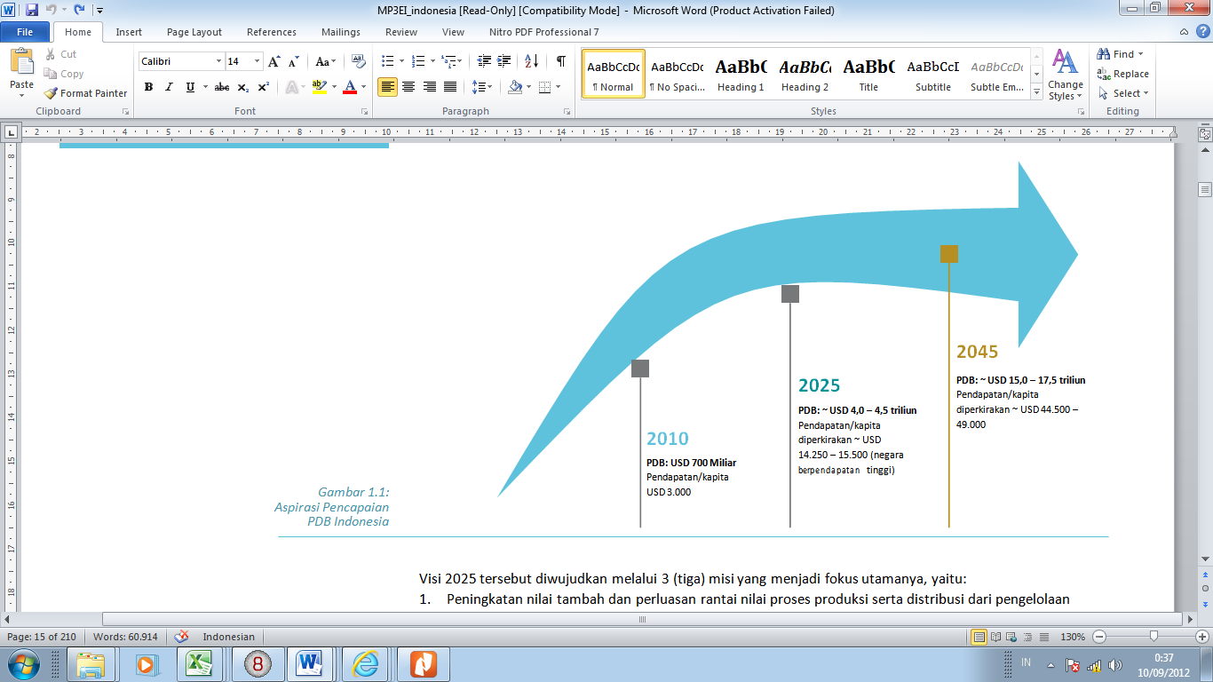

*Sumber: Masterplan MP3EI, Perpres No.32 Tahun 2011*

Berdasarkan pemahaman visi dan target MP3EI diatas, pertumbuhan ekonomi yang tinggi dan berkelanjutan dianggap sebagai kunci mencapai visi tersebut. Terdapatlah tiga strategi utama peningkatan pertumbuhan ekonomi tersebut yang sinergi dan fokus, yaitu (1) pengembangan potensi ekonomi melalui koridor ekonomi, (2) penguatan konektivitas nasional, dan (3) penguatan kemampuan sumber daya manusia dan IPTEK Nasional.

Percepatan dan perluasan pembangunan ekonomi Indonesia menetapkan sejumlah program utama dan kegiatan ekonomi utama yang menjadi fokus pengembangan strategi dan kebijakan. Berdasarkan kesepakatan tersebut, fokus dari pengembangan MP3EI ini diletakkan pada 8 program utama, yaitu pertanian, pertambangan, energi, industri, kelautan, pariwisata, dan telematika, serta pengembangan kawasan strategis. Kedelapan program utama tersebut terdiri dari 22 kegiatan ekonomi utama. Program ini disenggarakan berdasarkan pendekatan pengembangan pusat-pusat pertumbuhan ekonomi, baik yang telah ada maupun yang baru. Pendekatan ini pada intinya merupakan integrasi dari pendekatan sektoral dan regional. Setiap wilayah mengembangkan produk yang menjadi keunggulannya. Tujuan pengembangan pusat-pusat pertumbuhan ekonomi tersebut adalah untuk memaksimalkan keuntungan aglomerasi, menggali potensi dan keunggulan daerah serta memperbaiki ketimpangan spasial pembangunan ekonomi Indonesia.

Pengembangan pusat-pusat pertumbuhan ekonomi dilakukan dengan mengembangkan klaster industri dan Kawasan Ekonomi Khusus (KEK). Pengembangan pusat-pusat pertumbuhan tersebut disertai dengan penguatan konektivitas antar pusat-pusat pertumbuhan ekonomi dan antara pusat pertumbuhan ekonomi dengan lokasi kegiatan ekonomi serta infrastruktur pendukungnya. Secara keseluruhan, pusat-pusat pertumbuhan ekonomi dan konektivitas tersebut menciptakan Koridor Ekonomi Indonesia.

1. **Kedudukan MP3EI Dalam Konstelasi Pembangunan Nasional**

Sebagai dokumen kerja, MP3EI berisikan arahan pengembangan kegiatan ekonomi utama yang sudah lebih spesifik, lengkap dengan kebutuhan infrastruktur dan rekomendasi perubahan/revisi terhadap peraturan perundang-undangan yang perlu dilakukan maupun pemberlakuan peraturan-perundangan baru yang diperlukan untuk mendorong percepatan dan perluasan investasi. Selanjutnya MP3EI menjadi bagian yang tidak terpisahkan dari Sistem Perencanaan Pembangunan Nasional. MP3EI bukan dimaksudkan untuk mengganti dokumen perencanaan pembangunan yang telah ada seperti Rencana Pembangunan Jangka Panjang Nasional 2005 – 2025 (UU No. 17 Tahun 2007) dan Rencana Pembangunan Jangka Menengah Nasional, namun menjadi dokumen yang terintegrasi dan komplementer yang penting serta khusus untuk melakukan percepatan dan perluasan pembangunan ekonomi. MP3EI juga dirumuskan dengan memperhatikan Rencana Aksi Nasional Gas Rumah Kaca (RAN-GRK) karena merupakan komitmen nasional yang berkenaan dengan perubahan iklim global.

**GAMBAR 2.3  
INTEGRASI MP3EI DALAM SISTEM PERENCANAAN PEMBANGUNAN NASIONAL**

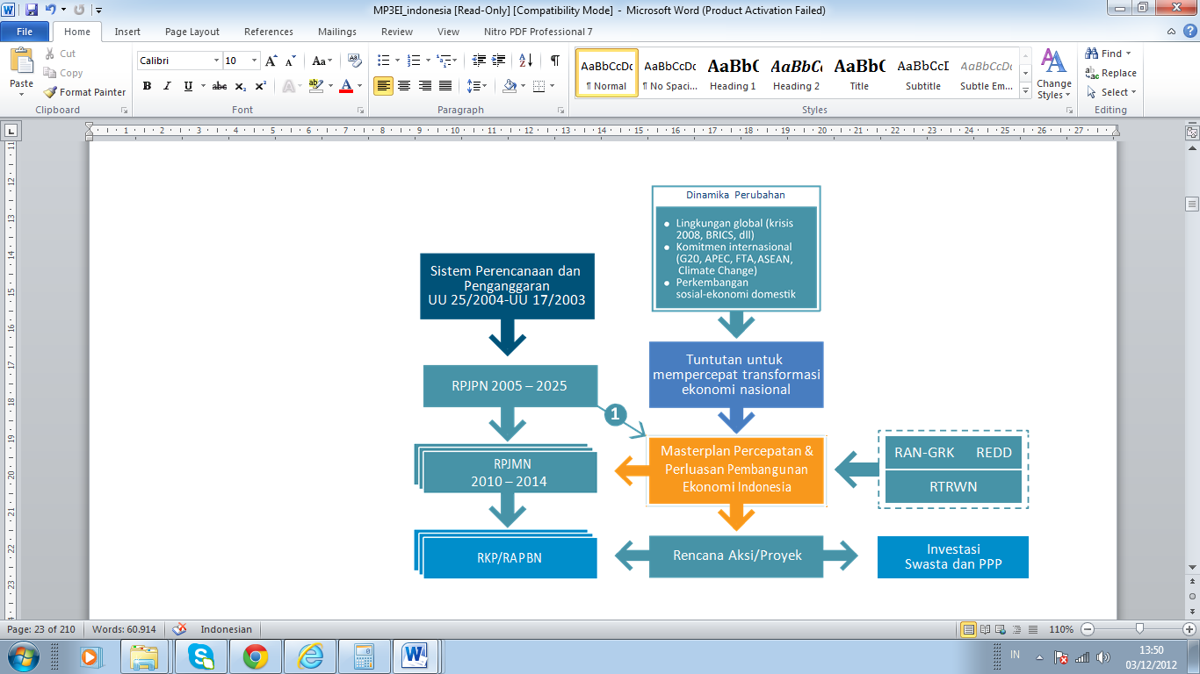

*Sumber: Masterplan MP3EI, Perpres No.32 Tahun 2011*

1. **Prasyarat Keberhasilan Pembangunan**

Sesuai dengan kerangka desain MP3EI, pelaksanaan dari strategi MP3EI tidak dapat berjalan sendiri tanpa adanya dukungan prinsip dan prasyarat pendukung. Prasyarat tersebut merupakan hal-hal eksternal yang sedikit banyak mempengaruhi dari upaya pencapaian visi Indonesia 2025 untuk “mewujudkan masyarakat Indonesia yang Mandiri, Maju, Adil, dan Makmur”. Dengan kata lain, secara tersirat dapat diartikan tanpa adanya dukungan prasyarat tersebut, visi dan tujuan MP3EI belum tentu dapat berhasil dicapai. Adapaun prasyarat tersebut disajikan pada gambar berikut.

**GAMBAR 2.4 PRASYARAT KEBERHASILAN MP3EI**

*Sumber: Masterplan MP3EI, Perpres No.32 Tahun 2011*

1. **Strategi MP3EI**

Berdasarkan pemahaman visi dan target MP3EI diatas, pertumbuhan ekonomi yang tinggi dan berkelanjutan dianggap sebagai kunci mencapai visi tersebut. Terdapatlah tiga strategi utama peningkatan pertumbuhan ekonomi tersebut yang sinergi dan fokus, yaitu (1) pengembangan potensi ekonomi melalui koridor ekonomi, (2) penguatan konektivitas nasional, dan (3) penguatan kemampuan sumber daya manusia dan IPTEK Nasional.

*Pertama*, turunan dari strategi pengembangan potensi ekonomi melalui koridor ekonomi berfokus pada 8 program utama, yaitu pertanian, pertambangan, energi, industri, kelautan, pariwisata, dan telematika, serta pengembangan kawasan strategis. Kedelapan program utama tersebut terdiri dari 22 kegiatan ekonomi utama yang tersebar kedalam beberapa core strategy pengembangan koridor pulau di Indonesia.

**GAMBAR 2.5 ARAH KEBIJAKAN KORIDOR EKONOMI MP3EI**

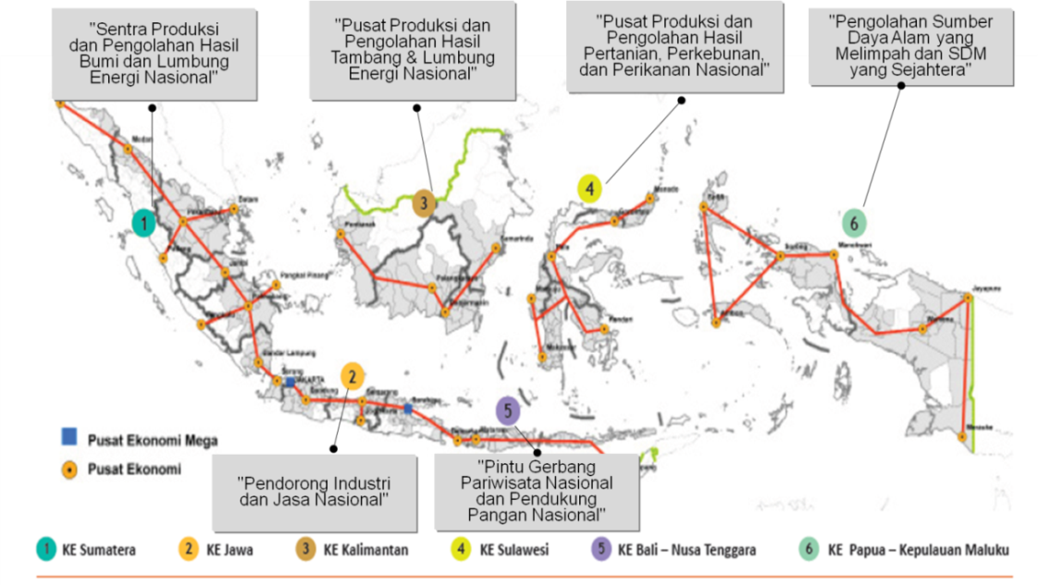

*Sumber: Masterplan MP3EI, Perpres No.32 Tahun 2011*

Terkait dengan strategi pengembangan potensi ekonomi berbasis koridor ini, dalam perspektif sistem stragei tersebut dapat dikategorikan sebagai sistem pengambangan ekonomi. Dikatakan sebagai suatu sistem maksudnya terdapat mekanisme kerja yang tersistematis, terstruktur, dengan pola aturan yang jelas. Ilustrasinya pada gambar 1.6 dibawah.

Berdasarkan gambar ilustrasi dibawah, konsep sistem pengembangan koridor ekonomi tidak bisa berjalan sendiri jika tidak didukung oleh berbagai lokasi khusus ekonomi dan infrastruktur utama maupun infrastruktur penunjang. Semua komponen tersebut saling terintegrasi, saling mempengaruhi untuk memberikan dorongan dan nilai tambah bagi pengembangan ekonomi. Kebutuhan akan investasi infrastruktur sebagai penunjang ekonomi didasarkan pada kebutuhan akan pengembangan ekonomi untuk sektor tertentu dan pada lokasi tertentu, artinya proyek-proyek infrastruktur yang akan dibangun didasarkan adanya kelayakan ekonomi untuk tujuan memberikan kesejahteraan bagi masyarakat dan negara.

**GAMBAR 2. 6**

**ILUSTRASI MEKANISME SISTEM PENGEMBANGAN EKONOMI KORIDOR MP3EI**

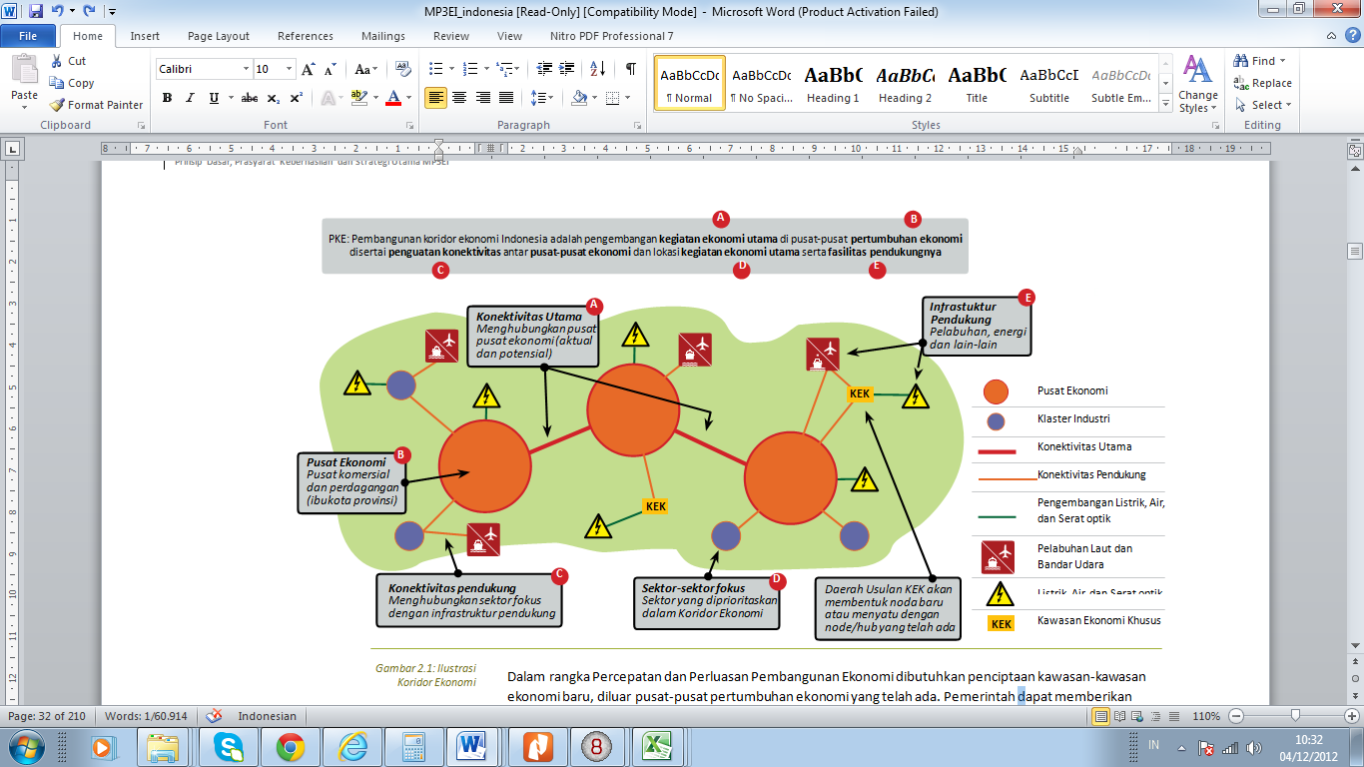

*Sumber: Masterplan MP3EI, Perpres No.32 Tahun 2011*

*Kedua*, untuk mendukung pengembangan kegiatan ekonomi utama maka fokus penguatan konektivitas nasional bertumpu pada pembangunan infrastruktur. Selama kurun waktu 2011-2014, indikasi investasi di keenam koridor ekonomi tersebut sekitar IDR 4.000 Triliun. Dari jumlah tersebut, Pemerintah akan berkontribusi sekitar 10% dalam bentuk pembangunan infrastruktur dasar, seperti: jalan, pelabuhan laut, pelabuhan udara, serta rel kereta dan pembangkit tenaga listrik, sedangkan sisanya diupayakan akan dipenuhi dari swasta maupun BUMN dan campuran (Bappenas, 2012).

*Ketiga,* Peningkatan kemampuan SDM dan IPTEK Nasional menjadi salah satu dari 3 (tiga) strategi utama pelaksanaan MP3EI. Hal ini dikarenakan pada era ekonomi berbasis pengetahuan, mesin pertumbuhan ekonomi sangat bergantung pada kapitalisasi hasil penemuan menjadi produk inovasi. Dalam konteks ini, peran sumber daya manusia yang berpendidikan menjadi kunci utama dalam mendukung pertumbuhan ekonomi yang berkesinambungan. Oleh karena itu, tujuan utama di dalam sistem pendidikan dan pelatihan untuk mendukung hal tersebut diatas haruslah bisa menciptakan sumber daya manusia yang mampu beradaptasi dengan cepat terhadap perkembangan sains dan teknologi.

* + 1. **PARADIGMA PEMBANGUNAN BERKELANJUTAN**

1. **Pengertian Umum Pembangunan Berkelanjutan**

Pembangunan berkelanjutan adalah adalah suatu strategi pemanfaatan ekosistem alamiah sedemikian rupa, sehingga kapasitas fungsionalnya untuk memberikan manfaat bagi kehidupan bagi umat manusia tidak rusak. Tujuan pembangunan yang berkelanjutan adalah peningkatan‘kualitas’masyarakat (*caring capacity*) dan lingkungan (*carrying capacity)* yang lebih baik (ICPQL, 1996). sepuluh pilar pokok yang merupakan penopang bagi pembangunan wilayah berkelanjutan yaitu:

1. Pengelolaan sumberdaya alam berkelanjutan (sustainable natural resources management);
2. Perencanaan partisipatif dan penganggaran yang berkelanjutan (participatory planning and sustainable budgeting);
3. Pemberdayaan ekonomi rakyat (economic empowerment);
4. Peningkatan kapasitas kelembagaan dan sumberdaya manusia (capacity building and human resource development);
5. Pembangunan prasarana dan sarana (infrastructure development);
6. Perlindungan sosial (social protection);
7. Pengembangan tata pemerintahan yang baik (good governance development);
8. Pengembangan demokrasi substantif inklusif (democration substantive-inclusive development);
9. Perdagangan internasional dan antar wilayah (interregional and international trade); dan
10. Pertahanan keamanan (defence and security development). Kesepuluh pilar tersebut berada dalam satu bingkai spasial.

Kesepuluh elemen ini merupakan elemen yang harus terintegrasi dan terkait serta bergantung satu dengan yang lainnya (*interdependensi*). Karena penghapusan atau pengurangan angka kemiskinan menjadi sangat penting bagi negara-negara berkembang di dunia, karena kemiskinan sumber dari degradasi lingkungan hidup/ kualitas sumber daya alam. Kemiskinan juga menyuburkan korupsi dan mengurangi kemampuan negara dalam memperbaiki tata pemerintahan yang baik (*good governance*). Kemiskinan juga mengurangi kemampuan negara untuk membangun sumber daya manusianya melalui pendidikan serta mengurangi daya saing terhadap negara-negara lain. Oleh sebab itu, perlindungan daya dukung ekosistem sumber daya alam dan fungsi lingkungan hidup mensyaratkan adanya upaya sungguh-sungguh untuk memberantas kemiskinan.

Pembangunan berkelanjutan (*sustainable development*) menjadi paradigma utama dalam khasanah dunia pengelolaan wilayah pesisir pada akhir abad 20 (Kay,1999). Young pada tahun 1992 memperkenalkan sejumlah tema yang mendasari konsep berkelanjutan yaitu; integritas lingkungan, efisiensi ekonomi, dan keadilan sosial (Kay,1999). Dari tiga prinsip pembangunan berkelanjutan untuk pengelolaan daerah pantai dapat diuraikan:

1. Instrumen ekonomi lingkungan telah menjadi instrumen pengambilan keputusan, yang memasukkan parameter lingkungan untuk melihat ke depan melalui analisis biaya manfaat;
2. Isu lingkungan seperti konservasi keanekaragaman hayati menjadi perhatian utama dalam pengambilan keputusan;
3. Memperhatikan kualitas hidup manusia pada saat sekarang dan masa yang akan datang.
4. **Dimensi Pembanunan Berkelanjutan**

Secara garis besar konsep pembangunan berkelanjutan memiliki 4 (empat) dimensi, antara lain:

1. Dimensi Ekologis

Jasa-jasa pendukung kehidupan mencakup berbagai hal yang diperlukan untuk eksistensi kehidupan manusia; udara, air, tanah, serta ruang untuk beraktivitas. Jasa-jasa kenyamanan berupa suatu lokasi beserta atributnya yang indah dan menyejukkan bagi kehidupan jasmaniah dan batiniah. Penyedia sumberdaya alam berupa input-input yang diperlukan dalam kegiatan proses produksi. Sedangkan fungsi penerima limbah merupakan kemampuan lingkungan dan ekosistem dalam menyerap dam daur ulang limbah dari kegiatan manusia, sehingga menjadi suatu kondisi yang aman.

Aspek lingkungan termasuk di dalamnya perhatian yang sangat besar terhadap system ekologis yang merupakan dasar dan prasyarat untuk semua kehidupan. Dimensi lingkungan, diantaranya mengenai upaya pengurangan dan pencegahan terhadap polusi, pengelolaan limbah, serta konservasi/preservasi sumberdaya alam. Lingkungan dapat dikategorikan menjadi 3 (tiga) kelompok dasar, yaitu (Amsyari, 1977:69):

* 1. Lingkungan fisik (physical environment), yaitu segala sesuatu di sekitar kita yang berbentuk “benda mati”, seperti gunung, udara, air, sinar matahari, kendaraan, dll;
  2. Lingkungan biologis (biological environment), yaitu segala sesuatu yang hidup selain dari manusia itu sendiri, seperti binatang dan tumbuhan; dan
  3. Lingkungan sosial (social environment), yaitu manusia-manusia lain yang ada di sekitarnya, seperti keluarga, tetangga, teman-teman,.

2. Dimensi Sosial Ekonomi

Secara sosial ekonomi budaya, konsep pembangunan berkelanjutan mensyaratkan bahwa manfaat yang diperoleh dari kegiatan penggunaan suatu wilayah daerah pantai serta sumberdaya alamnya harus diprioritaskan untuk meningkatkan kesejahteraan masyarakat local (base community) guna menjamin kelangsungan pertumbuhan ekonomi wilayah. Dimensi ekonomi, antara lain berkaitan dengan upaya meningkatkan pertumbuhan ekonomi, memerangi kemiskinan, serta mengubah pola produksi dan konsumsi ke arah yang seimbang. Dimensi ekonomi termasuk di dalamnya cara mengelola segala sesuatu sumberdaya langka. Penggunaan sumberdaya alam, sumberdaya buatan dan modal manusia yang efisien, merupakan prinsip dasar dari ekonomi. Sedangkan aspek sosial mungkin merupakan konsep yang paling kompleks dan sulit dicerna, karena di dalamnya terletak inti dari sistem nilai yang mengikat segmen yang berbeda dan bahkan seringkali saling bersaing dalam suatu konsensus tentang tindakan bersama yang menghasilkan: (1) pemuasan dari kebutuhan sosial seperti komunikasi, dukungan dan keamanan, cinta dan perhatian, pengakuan dan perbedaan dan lain sebagainya; (2) menghormati bentuk yang berbeda dari organisasi sosial dan system kepercayaan; dan (3) perhatian untuk menjamin keadilan dan peluang yang sama dari seluruh anggota manyarakat. Sistem ekonomi dan inovasi teknologi diharapkan mampu menghasilkan surplus secara bekesinambungan

3. Dimensi Sosial Politik

Pada umumnya permasalahan kerusakan lingkungan memiliki eksternalitas negatif yang artinya pihak yang menderita akibat dari kerusakan tersebut bukanlah perusaknya tetapi pihak lain yang bisanya masyarakat miskin dan lemah. Oleh karena itu pembangunan berkelanjutan hanya dapat dijalankan dalam sistem dan suasana politik yang demokratis dan transparan. Tanpa kondisi tersebut, laju kerusakan lingkungan akan melangkah lebih cepat dibandingkan upaya konservasi dan rehabilitasinya. Dimensi sosial juga bersangkutan dengan upaya pemecahan masalah kependudukan, perbaikan pelayanan masyarakat, peningkatan kualitas pendidikan, dan lain-lain. Sistem politik yang menjamin secara efektif partisipasi warga dalam pengambilan keputusan; sistem sosial yang menyediakan cara pemecahan secara efektif terhadap permasalahan yang timbul karena ketidakharmonisan dalam pelaksanaan pembangunan; dan system internasional dengan pola berkelanjutan dalam pengelolaan keuangan serta perdagangan.

4. Dimensi Hukum dan Kelembagaan

Pada akhirnya pelaksanaan pembangunan berkelanjutan mensyaratkan pengendalian diri dari setiap warga dunia untuk tidak merusak lingkungan. Bagi kelompok masyarakat yang mampu secara ekonomis bukan menjadi permasalahan serius karena adanya saling menolong diantara mereka, berbeda dengan masyarakat marginal yang tersisih karena kekurangan akses ekonomi. Persyaratan kemampuan masyarakat yang diarahkan ke personalnya yang dapat dipenuhi melalui rehabilitasi sistem peraturan dan perundang-undangan yang berwibawa dan konsisten disertai tertanamnya nilai-nilai akan pentingnya pembangunan berkelanjutan pada setiap warga.

Pembangunan Berkelanjutan secara konsisten untuk membrantas kemiskinan (poverty eradication) dan memelihara daya dukung lingkungan (natural resource carrying capacity), sehingga pola produksi dan konsumsi masyarakat dapat berlangsung secara berkelanjutan (sustainable basis). Pemantauan atas pembangunan bentuk baru ini perlu dilakukan secara ketat untuk mengetahui dan menilai berhasil atau tidaknya pelaksanaannya dan mendorong pencapaian sasaran yang telah ditentukan. Penilaian difokuskan padakeberhasilan ketiga aspek terkait yang tak terpisahkan, yakni aspek ekonomi, sosial, dan lingkungan (Sahid, 2002).

Kondisi berkelanjutan sosial yang mampu mendukung secara penuh kualitas kehidupan yang adil dan sejahtera, sehat, serta produktif bagi semua anggota masyarakat pada masa kini dan masa mendatang merupakan kepentingan utama (core business) Pembangunan Berkelanjutan. Hal itu diharapkan dapat dicapai dengan cara bertahap (reformasi) dari pemerintahan yang kini ada menuju pemerintahan baru yang lebih baik (Good Governance).

1. **Aktualisasi Konsep Pembangunan Berkelanjutan Dalam Penyusunan Model Dinamika Spasial KPI Bali**

Tujuan Pembangunan Berkelanjutan terfokus pada ketiga dimensi, keberlanjutan laju pertumbuhan ekonomi yang tinggi (*economic growth*), keberlanjutan kesejahteraan sosial yang adil dan merata (*social progress*), serta keberlanjutan ekologi dalam tata kehidupan yang serasi dan seimbang (*ecological balance*). Kondisi berkelanjutan sosial yang mampu mendukung secara penuh kualitas kehidupan yang adil dan sejahtera, sehat, serta produktif bagi semua anggota masyarakat pada masa kini dan masa mendatang merupakan kepentingan utama (*core business*) Pembangunan Berkelanjutan. Hal itu diharapkan dapat dicapai dengan cara bertahap (reformasi) dari pemerintahan yang kini ada menuju pemerintahan baru yang lebih baik (*Good Governance*). Pemerintahan ini melaksanakan Pembangunan Berkelanjutan secara konsisten untuk membrantas kemiskinan (*poverty eradication*) dan memelihara daya dukung lingkungan (natural resource carrying capacity), sehingga pola produksi dan konsumsi masyarakat dapat berlangsung secara berkelanjutan (sustainable basis). Pemantauan atas pembangunan bentuk baru ini perlu dilakukan secara ketat untuk mengetahui dan menilai berhasil atau tidaknya pelaksanaannya dan mendorong pencapaian sasaran yang telah ditentukan.

Terkait dengan upaya menerapkan pembangunan berkelanjutan, pemodelan yang dilakukan akan terkait tiga sub-sistem yang merupakan pilar dari pembangunan keberlanjutan yakni ekonomi, sosial dan lingkungan (ekologi) serta satu aspek lainnya yang menopang ketiga aspek tersebut yakni infrastruktur. Setiap aspek yang menjadi sub model dalam permodelan spasial dinamis memiliki variabel dalam menjelaskan perilakunya masing – masing. Keterkaitan antara keempat subsistem yang menjadi komponen penyusun sistem dinamis digambarkan pada **Gambar 2.7**

**GAMBAR 2.7.**

**KETERKAITAN INVESTASI, EKONOMI, SUMBERDAYA ALAM DAN SUMBERDAYA MANUSIA**

Sumberdaya alam Kabupaten

Sumberdaya Manusia Kabupaten

Ekonomi

Kabupaten

Dampak

vertikal

Dampak

vertikal

*Sumber: Hasil Intepretasi Team, 2013*

Investasi suatu projek besar di suatu Kawasan Prioritas Investasi (KPI) selain memberikan dampak *in-situ* terhadap ekonomi, sumberdaya lahan/alam dan sumberdaya manusia dimana lokasi proyek investasi itu berada, secara meluas dan vertikal memberikan dampak pada tingkat kewilayahan yang lebih luas yang dalam *social accountnya* akan paling sedikit pada tingkat wilayah administrasi Kabupaten. Pembangunan suatu resort perhotelan misalnya membutuhkan luas lahan 20 Ha. Pasti akan memberikan dampak lanjutan pada permintaan lahan untuk penunjang dan permintaan lahan lainnya akibat pembangunan resort tersebut misalnya permintaan akan lahan permukiman karyawan resort hotel, akan menumbuhkan permintaan lahan untuk jasa pariwisata, perdagangan dan lainnya yang semua ini dapat disebut “*vertical multiplier effect*” yaitu multiplier permintaan lahan secara meluas/vertikal karena akan mengubah alokasi penggunaan ruang pada tingkat Kabupaten. Demikian juga pada aspek2 yang terkait lainnya seperti perhitungan dampak vertikal ekonomi, dampak vertikal sumberdaya dan seterusnya, pada tingkat yang lebih luas seperti yg digambarkan pada **Gambar 2.7** diatas.

Perencanaan dan pembangunan wilayah pada dasarnya merupakan upaya yang terkait dengan kesejahteraan dan pelayanan terhadap publik. Hal ini dilakukan dengan pendekatan tertentu baik secara sektoral maupun secara kewilayahan. Upaya – upaya semacam ini tentu sangat terkait dengan elemen manusia, ruang dan aktivitas terutama aktivitas perekonomian. Namun dengan munculnya isu pembangunan berkelanjutan, pendekatan ini kemudian tidak bisa dilepaskan dengan kepentingan pembangunan yang berkelanjutan.

Dalam mencapai tujuan pembangunan wilayah, penggunaan sumber daya secara optimal harus diperhatikan. Hal ini bermakna bahwa pemanfaatan sumber daya sebaiknya tidak menimbulkan kerusakan lingkungan hidup dan konflik pemanfaatan sumber daya, namun seharusnya dapat meningkatkan pertumbuhan ekonomi, penyelaraskan pertumbuhan antar wilayah dan memeprhatikan daya dukung lingkungan dalam menyokong kegiatan sosial dan perekonomian. Selain itu, usaha pembangunan wilayah juga harus peka terhadap perubahan – perubahan yang terjadi di dunia global seperti perubahan ilmu pengetahuan dan teknologi, perubahan lingkungan, perubahan paradigma sosial , sistem nilai dan perubahan- perubahan lain. Hal ini penting karena perubahan – perubahan ini akan memberikan pengaruh terhadap tanggapan pembangunan wilayah atau bahkan dapat merubah pendekatan pembangunan wilayah itu sendiri.

Dimensi lain yang juga harus diperhatikan dalam pembangunan wilayah adalah dimensi keadilan. Hal ini sangat berkaitan erat dengan sistem sosial meskipun juga terkait dengan aspek lainnya. Dimensi keadilan ini adalah mengenai adanya keadilan dan peluang yang sama bagi semua anggota masyarakat dalam mengakses sumber daya yang ada. Penyediaan infrastruktur merupakan salah satu upaya untuk memfasilitasi hal tersebut. Kemudahan – kemudahan masyarakat dalam mencapai atau menggunakan infrastruktur publik merupakan salah satu hal yang perlu diperhatikan. Selain itu, tidak terlepas dari pembangunan berkelanjutan bahwa penyediaan infrastruktur ini juga harus memperhatikan aspek ekonomi dan ekologi.

* 1. **KERANGKA MODEL SISTEM DINAMIK KPI BALI**

Isu perencanaan dan pembangunan wilayah merupakan suatu sistem yang kompleks. Model sistem dinamik digunakan untuk dapat membantu pemahaman terhadap kompleksitas tersebut. Oleh karena itu, dalam pembangunan model sistem dinamis, pendekatan yang menjadi kerangka dasar sebaiknya menggunakan pendekatan sistem. Dalam pendekatan sistem umumnya ditandai oleh dua hal, yaitu (1) mencari semua faktor yang penting yang ada dalam mendapatkan solusi yang baik untuk menyelesaikan masalah dan (2) dibuat suatu model kuantitatif untuk membantu keputusan secara rasional. Dalam pelaksanaan metode pendekatan sistem diperlukan tahapan kerja yang sistematis (Hartrisari, 2001). Prosedur analisis sistem meliputi tahapan tahapan sebagai berikut : analisis kebutuhan, formulasi permasalahan, identifikasi sistem, pemodelan sistem, verifikasi model dan implementasi (Eriyatno, 1999). Secara diagramatik, tahapan analisis sistem disajikan pada **Gambar 2.8.** berikut.

**GAMBAR 2.8. TAHAPAN DALAM ANALISIS SISTEM DINAMIK**

Mulai

Analisis Kebutuhan

Formulasi Permasalahan

Validasi

Evaluasi

Implementasi

Permodelan Sistem

Identifikasi Sistem

layak

ya

tidak

* + 1. **ANALISIS KEBUTUHAN**

Analisis kebutuhan merupakan tahapan awal untuk mengidentifikasi faktor – faktor terkait sistem yang akan dianalisis. Dalam kegiatan ini, faktor – faktor yang dibutuhkan tidak hanya berupa kebutuhan data namun juga akan diidentifikasi dengan mengarahkan pada semua pemangku kepentingan (*stakeholder*) kunci dalam pengembangan wilayah. Penentuan stakeholder ini dilakukan secara partisipatif dengan kriteria kepentingan dan pengaruh terhadap kebijakan pembangunan wilayah.

Dalam menganalisis kebutuhan untuk penyusunan model perencanaan pembangunan wilayah di Pulau Bali, akan dibutuhkan informasi sebagai berikut:

* Fungsi model sistem dinamik yang akan digunakan beserta parameter yang sesuai dalam pembuatan model
* Spesifikasi kebutuhan data secara keseluruhan untuk diterapkan dalam model
  + 1. **FORMULASI PERMASALAHAN**

Analisis kebutuhan akan menghasilkan suatu informasi yang kemudian disimpulkan sebagai permasalahan dan digunakan untuk menentukan tujuan rancang bangun model dari sistem. Formulasi masalah didasarkan atas *kajian Strategic Environment Assesment* dan analisis kebutuhan stakeholder di masa mendatang yang menghasilkan kajian terhadap faktor-faktor yang berkaitan dengan sistem yang akan dianalisis. Teknik formulasi masalah dilakukan secara partisipatif dengan stakeholder kunci melalui focus group discussion atau melalui lokakarya nasional maupun provinsi. Formulasi permasalahan untuk perencanaan pembangunan wilayah Pulau Bali berbasis spasial adalah sebagai berikut :

1. Kebijakan perencanaan pembangunan wilayah yang ada saat ini belum cukup memperhatikan aspek spasial dan lingkungan hidup.

Aspek spasial dan lingkungan hidup dalam pembangunan pada dasarnya telah diwadahi dalam Undang – Undang No 17 Tahun 2007 tentang Rencana Pembangunan Jangka Panjang. Namun pada kenyataannya, kedua aspek ini belum terlalu diperhatikan dalam pembangunan. Padahal kedua aspek tersebut merupakan hal penting dalam mewujudkan pembangunan berkelanjutan. Dalam pembangunan wilayah yang berkelanjutan ada sepuluh pilar pokok yang merupakan penopang yaitu:

1. Pengelolaan sumberdaya alam berkelanjutan (*sustainable natural resources management*);
2. Perencanaan partisipatif dan penganggaran yang berkelanjutan (*participatory planning and sustainable budgeting*);
3. Pemberdayaan ekonomi rakyat (*economic empowerment*);
4. Peningkatan kapasitas kelembagaan dan sumberdaya manusia (*capacity building and human resource development*);
5. Pembangunan prasarana dan sarana (*infrastructure development*);
6. Perlindungan sosial (*social protection*);
7. Pengembangan tata pemerintahan yang baik (*good governance development*);
8. Pengembangan demokrasi substantif inklusif (*democration substantive-inclusive development*);
9. Perdagangan internasional dan antar wilayah (*interregional and international trade*); dan
10. Pertahanan keamanan (*defence and security development*).

Kesepuluh pilar tersebut berada dalam satu bingkai aspek spasial atau keruangan. Aspek spasial berupa ruang di permukaan bumi yang terdiri dari ekosistem yang digunakan dalam pembangunan memiliki batas pemanfaatan. Oleh karena itu, pembangunan berkelanjutan bertujuan agar pembangunan fisik yang ada tidak melewati ambang batas tersebut atau sesuai dengan daya dukung lingkungan (*Carrying Capacity*).

1. Belum tersedianya sistem basis data spasial yang memadai bagi perencanaan pembangunan wilayah,

Ketersediaan data dan informasi yang memadai sangat diperlukan agar model dapat dikembangkan dengan baik. Ketersediaan data dan informasi yang akurat dan memadai mutlak dibutuhkan dalam perencanaan pembangunan wilayah. diharapkan dengan kualitas data dan informasi yang baik, perencanaan yang dilakukan akan semakin baik dan realistis.

1. Belum adanya permodelan yang dinamis mengenai perencanaan pembangunan wilayah di Pulau Bali terkait dengan pembangunan berkelanjutan.

Perencanaan pembangunan wilayah bukan merupakan sesuatu yang statis dan mutlak hanya dipengaruhi variabel tertentu dalam aspek sosial, ekonomi dan lingkungan hidup. Namun ia merupakan suatu sistem yang terbuka terhadap berbagai pengaruh yang akan berdampak dalam pembangunan dan dinamis terhadap berbagai perubahan. Pembangunan wilayah dituntut untuk mampu merespon perubahan – perubahan yang terjadi baik dalam ekonomi, sosial maupun lingkungan hidup. Hal ini bertujuan agar pembangunan wilayah dapat merespon lebih cepat terhadap perubahan yang terjadi, sehingga pencapaaian tujuan pembangunan dapat lebih optimal pencapaiannya. Namun, saat ini belum ada kajian mengenai permodelan dinamis untuk Pulau Bali yang dapat merepresentasikan kompleksitas dan kedinamisan perencanaan pembangunan wilayah. Diharapkan dengan adanya kajian model dinamis ini, pengembangan wilayah Pulau Bali dapat lebih mengoptimalkan pengembangan wilayah di Pulau Bali. Misalnya dalam merespon kemungkinan pemekaran wilayah, perubahan sistem pemerintahan, perubahan kebijakan politik, bencana alam dan sebagainya, perencanaan pembangunan wilayah seharusnya dapat mengantisipasi bencana atau menangkap peluang- peluang investasi yang mungkin muncul untuk pengembangan wilayah dari perubahan kebijakan politik atau pemekaran wilayah tersebut. Hal ini akan memberikan pengaruh yang besar terhadap implementasi skenario-skenario perencanaan pembangunan wilayah yang berkelanjutan sehingga kondisi pelayanan publik dan kesejahteraan masyarakat dapat ditingkatkan.

* + 1. **IDENTIFIKASI SISTEM**

Identifikasi sistem adalah proses rancang bangun untuk menghasilkan gambaran keterkaitan antar elemen (entitas) dan hubungan masukan dan keluaran dari operasi sebuah sistem. Hasilnya adalah diagram input-output atau disebut sebagai konsep kotak gelap (*black box*) yang digunakan sebagai dasar dari perancangan struktur model. Identifikasi sistem dilakukan dalam tiga proses, yaitu: pembuatan diagram lingkar sebab-akibat, pembuatan diagram kotak gelap, dan pembuatan diagram alir (struktur model).

* + 1. **PERMODELAN SISTEM**

1. **Diagram Lingkar Sebab-Akibat (Causal Loop)**

Asumsi utama dalam sistem dinamis bahwa dalam memahami struktur fenomena di dunia nyata digunakan suatu kumpulan struktur yang menunjukkan hubungan kausal dengan aliran yang melingkar dan tertutup. Dalam hal ini digunakan diagram lingkar sebab akibat (*causal loops*) yang kemudian menjadi dasar dalam pembuatan diagram alir (*flow chart).* Diagram lingkar sebab akibat dibuat dengan cara menentukan variabel penyebab yang signifikan dalam sistem dan menghubungkannya dengan menggunakan garis panah ke variabel akibat, dan garis panah tersebut dapat berlaku dua arah jika kadua variabel saling mempengaruhi.

Pembuatan diagram lingkar sebab-akibat ini selain sebagai langkah awal dalam kerangkan rancang bangun model dinamis, ia juga merupakan upaya penyederhanaan pembangunan model dengan perumusan sub-model. Dalam pembuatan diagram lingkar sebab-akibat dikenal dua istilah penting yakni keadaan (*level)* dan proses (*rate*). Prinsip dasarnya adalah: proses sebagai sebab yang menghasilkan keadaan (proses 🡪 keadaan), atau seBaliknya keadaan sebagai sebab yang menghasilkan proses (keadaan 🡪 proses). Informasi mengenai hal ini akan menghasilkan pengaruh sebab-akibat yang dapat secara searah (+) maupun berlawanan arah (- ). Konsep diagram lingkar sebab akibat ini digambarkan secara skematis pada gambar berikut.

**Gambar 2.9. Konsep Diagram Lingkar Sebab Akibat**



1. **Diagram Kotak Gelap (Black Box)**

Diagram kotak gelap merupakan upaya untuk menginterpretasi secara lanjut hasil dari diagram lingkar sebab-akibat. Diagram ini akan lebih memperjelas sistem yang digambarkan dalam kausal loop diagram sekaligus memberikan batasan yang jelas mengenai sistem yang bersangkutan. Diagram kotak gelap ini terdiri atas:

1. peubah masukan, yang terdiri dari dua golongan yaitu yang berasal dari luar sistem (*eksogen*) atau masukan lingkungan dan *overt input* yang berasal dari dalam sistem. Overt input dapat berupa masukan terkontrol dan masukan tidak terkontrol;
2. peubah keluaran yang terdiri dari dua golongan yaitu keluaran yang dikehendaki (*desirable output*) dan keluaran yang tidak dikendaki (*undesirable output*) yang merupakan hasil sampingan atau dampak yang ditimbulkan bersama-sama dengan keluaran yang diharapkan.

1. **Diagram Alir Model (Struktur Model)**

Struktur model akan memberikan bentuk pada sistem dan sekaligus memberi ciri yang mempengaruhi perilaku sistem. Perilaku tersebut dibentuk oleh kombinasi perilaku umpan balik (*causal loops*) yang menyusun struktur model. Semua perilaku model, bagaimanapun rumitnya dapat disederhanakan menjadi struktur dasar yaitu mekanisme dari masukan, proses, keluaran, dan umpan balik.

Mekanisme tersebut akan bekerja menurut perubahan waktu atau bersifat dinamis yang dapat diamati perilakunya dalam bentuk kinerja *(level*) dari suatu model sistem dinamis. Pembuatan diagram alir didasarkan pada persamaan sistem dinamik yang meliputi keadaan (l*evel*), aliran (*flow*), *auxiliary,* dan konstanta (*constant*) sebagaimana yang digambarkan pada **Gambar 2.10.**

**Gambar 2.10 Contoh Diagram Alir/ Struktur Model DInamis**



* + 1. **VALIDASI DAN UJI SENSITIVITAS**

Validasi bertujuan untuk mengetahui kesesuaian antara hasil simulasi dengan gejala atau proses yang ditirukan. Model dapat dinyatakan baik jika kesalahan atau simpangan hasil simulasi terhadap gejala atau proses yang terjadi di dunia nyata relatif kecil. Hasil simulasi yang sudah divalidasi tersebut digunakan untuk memahami perilaku gejala atau proses serta kecenderungan di masa depan, yang dapat dijadikan sebagai dasar bagi pengambil keputusan untuk merumuskan suatu kebijakan di masa mendatang.

Suatu model dikatakan valid jika struktur dasarnya dan polanya dapat menggambarkan perilaku sistem nyata , atau mendekati kondisi dunia nyata dengan cukup akurat, data yang dikumpulkan sehubungan dengan sistem nyata atau asumsi yang dibuat berdasarkan referensi sesuai atau mendekati cara sistem nyata bekerja.

Dalam pengujian validasi suatu model, saat ini terdapat beberapa teknik. Salah satu teknik yang dapat digunakan adalah uji keyakinan yang dipaparkan oleg R.G Coyle dalam System Dinamics Modeling: A Practical Approach (1996):

* Causal Loop diagram harus berhubungban dengan permasalahan,
* Persamaan harus disesuaikan dengan causal loop diagram khususnya tanda + atau – harus konsisten diantara persamaan dengan causal loop.
* Dimensi dalam model harus valid,
* Model tidak menghasilkan nilai yang tidak masuk akal, seperti stok negatif,
* Perilaku model harus masuk akal, artinya apabila ada sesuatu yang seharusnya terjadi, maka harus sesuai dengan apa yang diharapkan dari model tersebut,
* Massa model harus seimbang (*balance*), artinya total kuantitas yang telah masuk dan keluar dari proses sistem tetap dapat dijelaskan.

Selain itu, validasi model ini dilakukan pula terhadap kinerja atau keluaran model, yaitu membandingkan hasil keluaran model yang dirancang dan data lapangan pada periode waktu selama 5 tahun. Validasi kinerja ini dapat dilakukan dengan memverifikasi grafik keluaran model dan membandingkannya dengan grafik kecenderungan (*trend*) perubahan dari data lapangan berdasarkan suatu seri data, atau dengan memverifikasi data lapangan berdasarkan perhitungan standar penyimpangan data (*root mean square error*) pada masing-masing level keluaran model dengan tingkat perbedaan maksimal dari nilai rata-rata data empiriksebesar 10% berdasarkan persamaan:



Dimana:

Ei = Standar penyimpangan (RMSE)

n = Jumlah simulasi

P(ij) = Nilai data simulasi

Tj = Nilai rata-rata data empirik

Model dinyatakan valid jika hasil pengujian (verifikasi) sesuai atau setidaknya mendekati dengan data lapangan. Hasilnya dianggap dapat digunakan untuk mensimulasikan atau memproyeksikan keadaan perubahan yang diperkirakan terjadi untuk periode selama 20 tahun ke depan.

Selain uji validasi, juga dilakukan uji sensitivitas model yakni menguji tanggapan atau respon yang berupa perubahan kinerja atau perilaku model terhadap stimulus atau perlakuan tertentu yang diberikan pada variabel – variable di dalam model. Hasil uji sensitivitas, berupa perubahan perilaku atau kinerja model, dapat digunakan untuk menganalisis tingkat tanggapan model berkaitan dengan intervensi yang akan dilakukan. Hal ini berarti dapat menunjukkan pilihan – pilihan dalam intervensi kebijakan yang dapat dilakukan di dunia nyata.

Ada dua cara dalam memberikan stimulus untuk uji sensitivitas yaitu dengan intervensi fungsional dan intervensi struktural. Intervensi fungsional yaitu intervensi terhadap parameter tertentu atau kombinasi parameter tertentu dari model yang cocok atau mewakili perubahan keputusan, kejadian dalam keadaan tertentu. Perlakuan terhadap model dengan mempengaruhi hubungan antar variabel/unsur atau struktur yang dilakukan dengan cara mengubah variabel atau hubungan yang membentuk struktur merupakan bentuk intervensi struktural.

* 1. **KONSEP MODEL SPASIAL**

Dari berbagai literature dapat dikemukakan bahwa Sistem Spasial Dinamis adalah system permodelan yang mempertimbangkan berbagai sektor pembangunan dan juga mempertimbangkan factor waktu, baik beberapa tahun sebelumnya (time series) untuk memperkirakan perkembangan tahun-tahun mendatang serta mempertimbangkan interaksi antar wilayah, yang saling tergantung satu sama lain. Dalam uraian sub bab ini, akan dijabarkan mengenai konsep dasar model spasial yaitu (1) Pembuatan basis data spasial dan (2) konsep permodelan spasial dinamis.

**2.3.1. PEMBUATAN BASIS DATA SPASIAL**

Pembuatan basisdata spasial dalam hal ini merupakan proses penyiapan data spasial yang akan terhubung dengan model sistem dinamik dan model spasial dinamis yang akan dikembangkan.

Pembuatan basis data spasial akan dilakukan dengan mengumpulkan dan mengelola berbagai data yang berkaitan dengan pembangunan wilayah dalam arti luas, terutama seluruh data dan informasi yang dipergunakan dalam pekerjaan ini.

Data dan informasi yang dikumpulkan bukan hanya terbatas pada parameter sosial ekonomi, lingkungan, dan lainnya yang bersifat numerik tabular, tetapi juga mencakup data dan informasi parameter-parameter tersebut yang bersifat *spatial* (ruang).

Ketelitian data dan informasi *spatial* akanmengikuti ketentuan dalam UU Informasi Geospasial atau peraturan terkait lainnya. Data dan informasi geospasial dasar dan tematik yang akan digunakan sebagai input dalam model dan aplikasi dinamika spasial *akan* memiliki struktur standar dan mengikuti aturan baku penyiapan data dan informasi geospasial dasar yang telah dibuat oleh Badan Informasi Geospasial dalam bentuk *Fundamental Data Set* (FDS).

Sistem pengelolaan data dan informasi dikembangkan untuk memelihara data dan informasi tersebut dan beberapa kegiatan pengolahan data akan dilakukan untuk meningkatkan potensi penggunaan data dan informasi tersebut. Kedalaman data dan informasi pada level kabupaten / Kota dengan skala 1:25.000. Sistem pengelolaan data dan informasi geospasial yang digunakan adalah Oracle *spatial database management system* dengan struktur dan skema database yang telah ditentukan oleh Badan Informasi Geospasial dan disesuaikan dengan keperluan pemodelan dan aplikasi dinamika spasial. *Geodatabase* ini nantinya akan dapat diintegrasikan ke dalam JDSN.

Integrasi antara sistem dinamis dan sistem spasial dinamis yang akan dikembangkan ini adalah melalui basisdata dan sistem aplikasi berbasis WebSpasial. Sesuai dengan KAK basisdata yang akan dibuat adalah berbasis Oracle Spasial dengan tipe basisdata Enterprise Geodatabase.

**2.3.2. PERMODELAN SPASIAL DINAMIS**

Pada sub bab ini, dijelaskan deskripsi model spasial dinamis yang akan dikembangkan, meliputi struktur model, analisis spasial, aturan konversi, alokasi penggunaan lahan, dan intervensi.

1. **Struktur Model**

Model spasial dinamis yang dikembangkan dalam pekerjaan ini pada dasarnya terbagi atas dua modul yang berbeda, yaitu modul non-spasial dan spasial. Lihat Gambar dibawah. untuk struktur model spasial dinamis pada pekerjaan ini.

**Gambar 2.11 Hubungan Pemodelan Non-Spasial Dan Spasial**

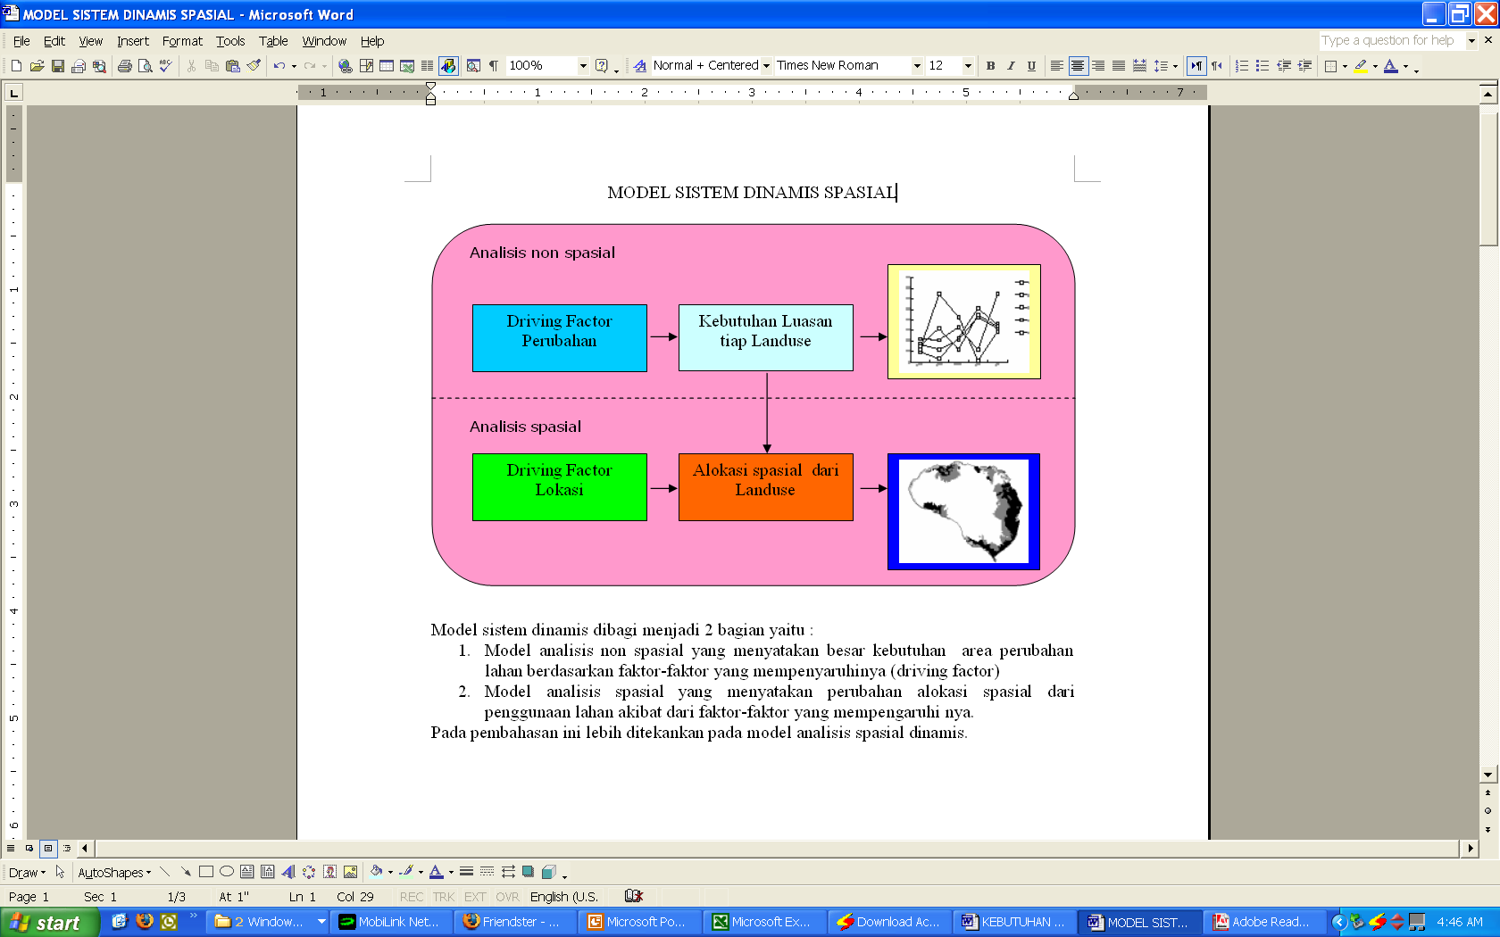

Modul non-spasial merupakan sebuah modul yang disiapkan untuk pemodelan non-spasial yang bertujuan untuk menghasilkan kebutuhan lahan dengan memperhatikan faktor sosial, ekonomi dan lingkungan. Model non-spasial dinamis telah banyak dikembangkan untuk mendukung perencanaan dan pengambilan keputusan pada suatu wilayah.

Permasalahan yang dihadapi saat ini sehubungan dengan perencanaan berbasis model non-spasial adalah model non-spasial dinamis tersebut hanya dapat menghasilkan proyeksi alokasi penggunaan lahan dimasa yang akan datang, sedangkan sebaran dari penggunaan lahan tersebut sendiri tidak diketahui. Dengan tujuan mendapatkan proyeksi penyebaran penggunaan lahan masa yang akan datang, maka disusunlah modul spasial dinamis.

Hubungan antara modul spasial dan non-spasial terletak pada proyeksi kebutuhan penggunaan lahan dimasa yang akan datang, yang merupakan keluaran dari simulasi model non-spasial. Proyeksi tersebut selanjutnya digunakan sebagai masukan model spasial dinamis untuk mengetahui sebaran proyeksi penggunaan lahan masa yang akan datang.

Sebagai penyempurnaan dari model dinamika spasial yang lalu, model yang akan dikembangkan untuk KPI Bali, akan dibuat dalam bentuk iteratif, dimana keluaran dari model spasial akan dimanfaatkan sebagai masukan model dinamik untuk setiap perioda tertentu (dalam hal ini yang dikembangkan adalah iterasi berlangsung untuk tetiap tahun takwim, mengingat bahwa jika iterasi dilakukan untuk setian cycle model dinamik – biasanya ditetapkan oleh pemodel dinamik 1/8 tahun, proses akan berjalan sangat lama). Adapun secara konseptual, gambaran proses tersebut adalah sebagaimana bagan berikut.

**GAMBAR 2.12.**

**DIAGRAM INTERAKSI SIMULASI DINAMIS DAN PEMODELAN SPASIAL**



1. **Analisis Spasial**

Sebagaimana telah disebutkan pada bagian sebelumnya, modul spasial diperlukan untuk mendapatkan penyebaran dari proyeksi penggunaan lahan masa yang akan datang yang telah didapatkan dari modul dinamik. Agar dapat menyebarkan proyeksi penggunaan lahan masa yang akan datang tersebut, diperlukan analisis spasial untuk melihat hubungan spasial antara penggunaan lahan dengan variabel-variabel bebas yang terkait dengan penggunaan lahan dan perubahannya. Variabel bebas ini selanjutnya disebut driving factor, mengingat variabel-variabel bebas tersebut memiliki signifikansi yang tinggi untuk mendorong perubahan penggunaan lahan.

Driving factor pada dasarnya merupakan sifat atau entitas yang dimiliki oleh titik dipermukaan bumi, yang dalam hal ini diwakili oleh pixel atau raster. Dalam pengembangan sistem pemodelan spasial dinamis ini, telah teridentifikasi driving factor yang memiliki korelasi yang tinggi dengan perubahan penggunaan lahan yang terjadi pada wilayah studi pekerjaan ini. Driving factor tersebut adalah sebagai berikut:

* 1. Jarak ke perkebunan
  2. Jarak ke pertanian
  3. Jarak ke sawah
  4. Jarak ke hutan lindung
  5. Jarak ke hutan non lindung
  6. Jarak ke suaka alam
  7. Jarak ke cagar budaya
  8. Jarak ke sungai
  9. Jarak ke pelabuhan laut
  10. Jarak ke pelabuhan udara
  11. Jarak ke Jalan raya
  12. Jarak ke Exit Toll
  13. Jarak ke terminal transportasi darat
  14. Jarak ke pemukiman
  15. Jarak ke pusat perdagangan dan jasa
  16. Jarak ke pusat pariwisata
  17. Jarak ke areal industri
  18. Jenis guna lahan eksisting
  19. Elevasi
  20. Kemiringan
  21. Jenis tanah
  22. Tingkat bencana (banjir)
  23. Curah hujan
  24. Zona Nilai Tanah

Kelengkapan dari driving factor akan dipertajam setelah diperoleh data spasial dari daerah studi, dalam hal ini peta skala 1 : 25.000 Provinsi Bali, serta perilaku budaya lokal berkaitan dengan perubahan gunalahan.

**GAMBAR 2.13. TABEL CONTOH HIERARCHY DAN RELASI**



Pada modul spasial dinamis ini, analisis spasial akan menghasilkan hubungan antara setiap penggunaan lahan dan driving factor. Hubungan antara setiap penggunaan lahan dan driving factor didapatkan melalui penyusunan rangking berdasarkan masukan dari pakar/para ahli/orang yang kompeten yang diolah dengan metode AHP.

**TABEL 2.1 CONTOH FORMAT PERHITUNGAN AHP**



1. **Aturan konversi**

Aturan konversi merupakan salah satu komponen penting dalam setiap model dinamis. Aturan konversi adalah sebuah fungsi yang menentukan kondisi setiap objek, dalam hal ini penggunaan lahan, pada tahapan waktu berikutnya. Aturan konversi akan memberikan batasan-batasan atau kebebasan bagi tiap jenis penggunaan lahan untuk merubah atau mempertahankan statusnya pada tahapan waktu berikutnya.

Aturan konversi dalam modul spasial dinamis ini merupakan kumpulan aturan yang dispesifikasi oleh pengguna. Terdapat dua aturan konversi yang perlu dispesifikasi oleh pengguna, yaitu:

* Area restriction, merupakan deliniasi area yang dilindungi, seperti hutan lindung, cagar budaya, daerah militer dan lain-lain
* Matriks Konversi, menggambarkan batasan atau kebebasan dari setiap penggunaan lahan untuk berubah menjadi jenis penggunaan lahan lainnya.
* Urutan konversi penggunaan lahan, menggambarkan batasan, kebebasan atau insentif yang diperlukan bagi tiap jenis penggunaan lahan untuk merubah atau mempertahankan statusnya pada tahapan waktu berikutnya.

1. **Alokasi Penggunaan Lahan**

Nilai probabilitas penggunaan lahan terbesar pada piksel yang dianalisis akan dialokasikan sebagai penggunaan lahan yang muncul pada t1. Perhitungan alokasi penggunaan lahan pada t1 selanjutnya dilakukan pada setiap piksel wilayah yang dianalisis. Setelah didapatkan penggunaan lahan yang baru pada t1, jumlah penggunaan lahan yang muncul akan dibandingkan dengan proyeksi penggunaan lahan pada t1. Apabila jumlah penggunaan lahan hasil perhitungan masih belum sesuai dengan proyeksi penggunaan lahannya, maka akan dilakukan iterasi sehingga jumlah penggunaan lahan t1 akan sama dengan proyeksi penggunaan lahan pada t1.

Selain menggunakan karakteristik lokasi, yang diwakili oleh probabilitas penggunaan lahan, dan kebutuhan penggunaan lahan yang dihasilkan oleh modul non-spasial dinamis, terdapat komponen lain yang mempengaruhi pengalokasian penggunaan lahan pada tahapan waktu berikutnya. Komponen tersebut adalah aturan konversi, yang meliputi area restriction.

1. **Intervensi**

Sebuah model akan bersifat dinamis apabila dapat mengalokasikan intervensi terhadap model tersebut. Pada pemodelan spasial dinamis ini, intervensi dimungkinkan dengan adanya driving factor dinamis. Intervensi tersebut dapat bersifat rencana yang diproyeksikan selesai pada tn, efek dari kebijakan baru pada tn atau perubahan dinamis yang terjadi pada suatu wilayah pada t-n.

Pada model ini, intervensi tersebut diwakili oleh obyek geografis baru pada tn yang menggambarkan sifat-sifat intervensi diatas. Obyek geografis baru tersebut akan berfungsi sebagai driving factor baru pada tn, menggantikan driving factor yang digunakan pada t0 sampai tn-1. Pemodelan intervensi tersebut digunakan mengingat segala perubahan yang terjadi pada suatu wilayah akan berbasis pada perencanaan, sehingga perubahan dinamis wilayah tersebut akan berbasis pada perencanaan itu sendiri. Beberapa driving factor yang dikategorikan sebagai driving factor dinamis adalah jalan dan fisik lahan.